Նախագիծ

§ՀԱՅԱՍՏԱՆԻ ՖԻԶԻԿԱԿԱՆ ԿՈՒԼՏՈՒՐԱՅԻ ԵՎ ՍՊՈՐՏԻ ՊԵՏԱԿԱՆ ԻՆՍՏԻՏՈՒՏ¦ ՀԻՄՆԱԴՐԱՄԻ §ՄԱՍՆԱԳԻՏԱԿԱՆ ՄԱՆԿԱՎԱՐԺՈՒԹՅՈՒՆ» ՄԱՍՆԱԳԻՏՈՒԹՅԱՆ, «ՖԻԶԻԿԱԿԱՆ ԴԱՍՏԻԱՐԱԿՈՒԹՅՈՒՆ ԵՎ ՍՊՈՐԱՅԻՆ ՄԱՐԶՈՒՄՆԵՐ ( ՁՅՈՒԴՈ ) » ԲԱԿԱԼԱՎՐԻ ԿՐԹԱԿԱՆ ԾՐԱԳՐՈՎ
2021-2022 ՈՒՍՈՒՄՆԱԿԱՆ ՏԱՐՎԱ ԱՌԿԱ ԵՎ ՀԵՌԱԿԱ ՈՒՍՈՒՑՄԱՆ ԸՆԴՈՒՆԵԼՈՒԹՅԱՆ ՔՆՆՈՒԹՅՈՒՆՆԵՐԻ ՆՈՐՄԵՐԸ ԵՎ ԳՆԱՀԱՏՄԱՆ ՉԱՓՈՐՈՇԻՉՆԵՐԸ

Կանգնած դրությունից տեխնիկան գնահատվում է առավելագույնը 16 միավոր, ծնկած դրությունից՝ 4 միավոր, վերջնական գնահատականը որոշվում է երկու վարծությունների գումարով

- ՏԵԽՆԻԿԱՅԻ ՑՈՒՑԱԴՐՈՒՄ ԿԱՆԳՆԱԾ ԴՐՈՒԹՅՈՒՆԻՑ
V ՔՅՈՒ – ԴԵՂԻՆ ԳՈՏԻ ՆԱԳԵ ՎԱԶԱ (NAGE VAZA) – ԳՑՈՒՄՆԵՐԻ ՏԵԽՆԻԿԱ
8հնարք։ Յուրաքանչյուր հնարքի անսխալ կատարման համար տրվում է 2 միավոր, սխալներով կատարված հնարքի համար՝ 1 միավոր, հնարքին չտիրապետելու դեպքում 0 միավոր։

- ՏԵԽՆԻԿԱՅԻ ՑՈՒՑԱԴՐՈՒՄ ԾՆԿԱԾ ԴՐՈՒԹՅՈՒՆԻՑ
ԿԱԹԱՄԵ ՎԱԶԱ (KATAME WAZA) – ՃՆՇՈՂ ԳՈՐԾՈՂՈՒԹՅՈՒՆՆԵՐԻ ՏԵԽՆԻԿԱ
Հնարքները տրվում են քննող դասախոսի հայեցողությամբ 2հնարք։
Յուրաքանչյուր հնարքի անսխալ կատարման համար տրվում է 2 միավոր, սխալներով կատարված հնարքի համար՝ 1 միավոր, հնարքին չտիրապետելու դեպքում 0 միավոր։

Գրականություն ՝ Խիթարյան Դ.Ս. Ձյուդո, Երևան, 2017

ՌԵԿՏՈՐ, ՊՐՈՖԵՍՈՐ՝ Դ.Ս. ԽԻԹԱՐՅԱՆ
V ՔՅՈՒ - ԴԵՂԻՆԳՈՏԻ
ՆԱԳԵ ՎԱԶԱ (NAGE VAZA) – ԳՑՈՒՄՆԵՐԻ ՏԵԽՆԻԿԱ
 | Deashiharai | Դեաշիհարաի | Տակահատում առաջ դրված ոտքին | 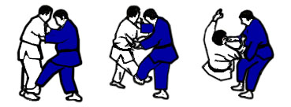
 | Hizaguruma | Հիզագուրումա | Փակում ծնկից | 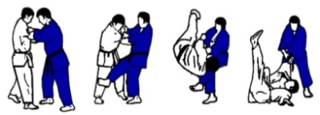
 | Sasaetsurikomashi | Սասաեցուրիկոմիաշի | Փակում թաթով | 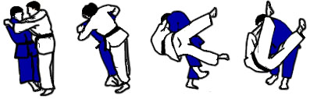
 | Ukigoshi | Ուկիգոշի | Գցումկոնքիվրայից – կիմոնոնբռնածթևատակից, մեջքամասում | 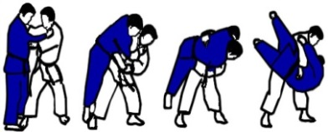
 | Osotogari | Օսոթո գարի | Որսումովթափագցումմեկոտքիտակ | 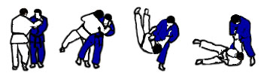
 | Ogoshi | Օ գոշի | Գցումկոնքիվրայից – կիմոնոնբռնածվերևից` մեջքամասում առանց բռնվածքի | 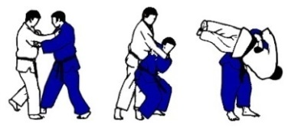
 | Ouchgari | Օուչի գարի | Կառչում ներսից տարանուն ոտքին | 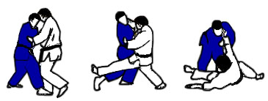
 | Seonage | Սեոինագե | Գցում ուսի վրայից | 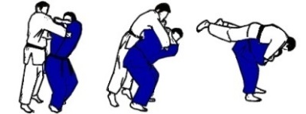

ԿԱԹԱՄԵ ՎԱԶԱ (KATAME WAZA) - ՃՆՇՈՂ
ԳՈՐԾՈՂՈՒԹՅՈՒՆՆԵՐ ԻՏԵԽՆԻԿԱ

 | Hon kesa gatame | Հոն կեսա գաթամե | Պահում կողկից | 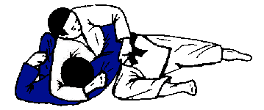
 | Kata gatame | Կաթա գաթամե | Պահում ուսի ֆիքսումը գլխով | 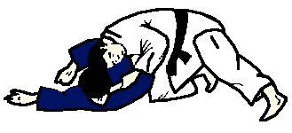
 | Yoko shiho gatame | Յոկո շիհո գաթամե | Պահում լայնակի բռնվածքով | 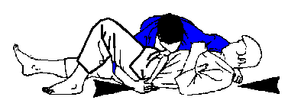
 | Kami shiho gatame | Կամի շիհո գաթամե | Պահում գլխի կողմից | 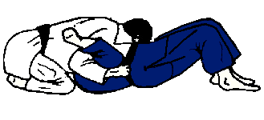
 | Tate shiho gatame | Թաթե շիհո գաթամե | Պահում վերևից | 